Структурные, оптические и магнитные свойства различных восстановленных форм безметального тетрапиразинопорфиразина
Осипов Н. Г.,^{1, 2} Фараонов М. А.²
Студент, 4 курс специалитета
¹Московский государственный университет имени М.В.Ломоносова,
экономический факультет, Москва, Россия
²Институт проблем химической физики РАН, Черноголовка, Россия
E–mail: nikita.mr.osipov@gmail.com
Фталоцианины, первоначально нашедшие свое применение в качестве стабильных и разнообразных красителей, в последние десятилетия вызывают все больший интерес в области координационной химии. Различным образом модифицированные фталоцианины и их производные обладают интересными магнитными и проводящими свойствами, высокой степенью эффективных π-π взаимодействий[1] и могут быть использованы для создания чувствительных сенсоров, а также широкого спектра фотоэлектронных устройств.
В результате восстановления безметального тетрапиразинопорфиразина в различных реакционных условиях были получены анион-радикальная {cryptand[2.2.2](K⁺)}₂(H₂TPyzPz^{•-})₂⋅3C₆H₄Cl₂ (1), и дианионные соли {cryptand[2.2.2](K⁺)}₂(H₂TPyzPz²⁻)⋅C₆H₄Cl₂ (2) и {cryptand[2.2.2](K⁺)}₂(H₂TPyzPz²⁻)⋅[CpFe(CO)₂]₂⋅3C₆H₄Cl₂ (3) в виде монокристаллов (рис. 1). Молекулярные структуры, оптические и магнитные свойства восстановленных форм безметального тетрапиразинопорфиразина были изучены впервые. Восстановление макроцикла сопровождается появлением чередования связей С-N_{мезо}, смещение Соре и Q-полос в синюю область, а также, появлением новых полос в ближнем ИК-диапазоне. Соль 1 содержит парамагнитные H₂TPyzPz^{•-} анион-радикалы, половина которых формирует димеры с очень эффективной π-π системой (рис. 1), в то же время они магнитно-изолированны от остальных анион-радикалов. В этих димерах наблюдается сильная антиферромагнитная связь спинов с магнитообменным взаимодействием J / kB = ~140 K. В солях 2 и 3 диамагнитные дианионы H₂TPyzPz²⁻ были полностью изолированы.
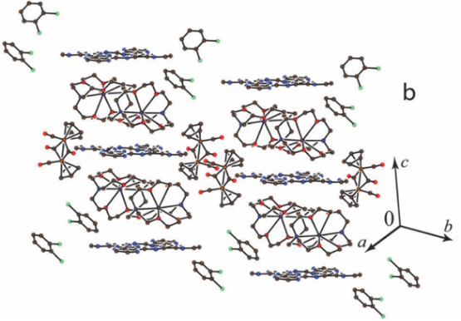
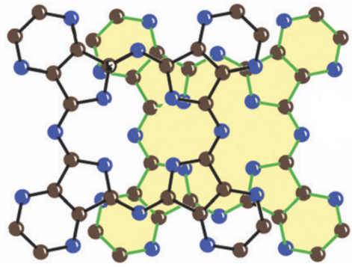
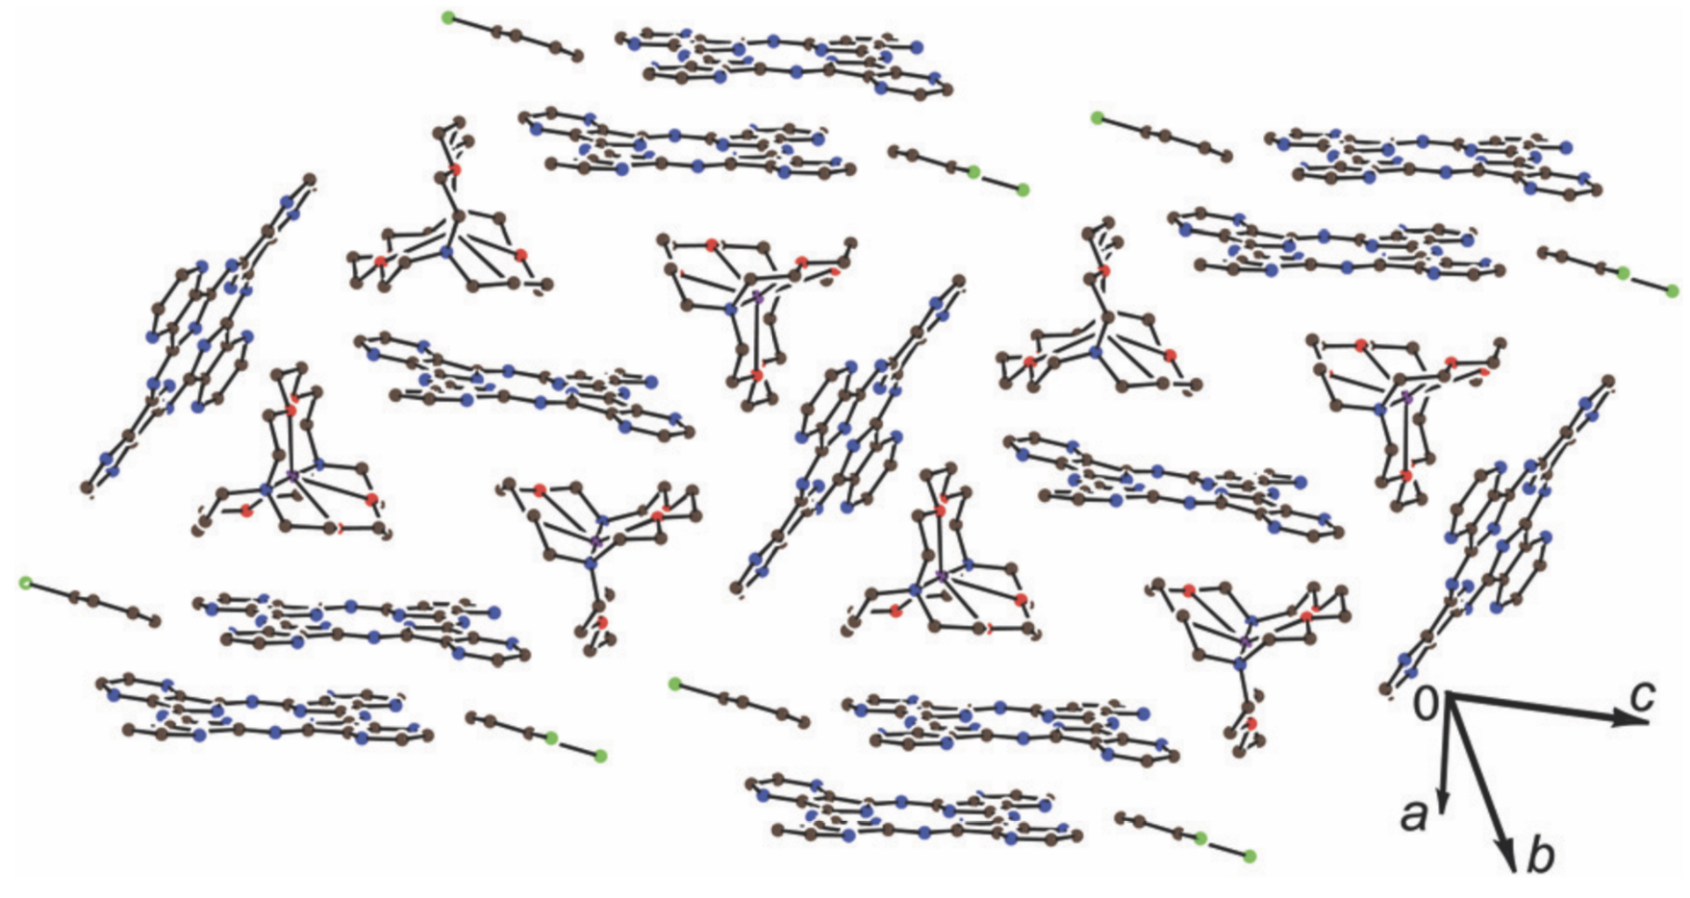
Результаты работы опубликованы в тематическом журнале[2].
Рис. 2 Димеры, сформированные анион-радикалами H₂TPyzPz^{•-} соли 1. Атомы водорода скрыты: перекрытие двух H₂TPyzPz^{•-} анион-радикалов в димере. Макроцикл на заднем плане показан желтым цветом с зелеными связями.
Рис. 1 Кристаллическая структура соли 1. Атомы водорода скрыты.
Исследование выполнено за счет гранта Российского научного фонда (проект № 19-73-00287)
Литература
1. M. P. De Filippis, D. Dei, L. Fantetti, G. Roncucci // Tetrahedron Letters, 2000, v. 41, p. 9143-9147
2. D. V. Konarev, M. A. Faraonov, A. V. Kuzmin, N. G. Osipov, S. S. Khasanov, A. Otsuka, H. Yamochi, H. Kitagawa, R. N. Lyubovshaya // New J. Chem., 2019, 43, 19214

